Mobile Project

Technies Ontwerp

By

Namen: Eefje Karremans, Jorden van Vegten, Liam Meijles Studiejaar: 2019-2020

Werkgroep: Groep 5[Spruitjes] Projectleider: M. Boukiour

Inleverdatum:29/08/2019

Versie: 1.0

# Inleidng

Inleiding 1

Klassen Diagram 2

Erd 2

# Klassen Diagram

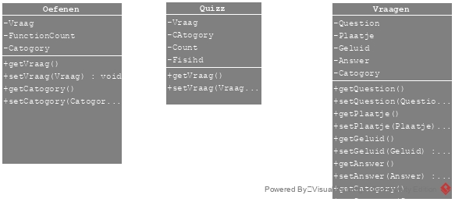

# ERD

